Kim-Spiel (Merkspiel)

Alter: ab 3 Jahren mit allen Kindern im Stuhlkreis
Materialien: alles was mit Wasser zu tun hat,
Muscheln
Fische
Wasserglas
Boot
Regenschirm
Etc.

Ziele: Raum-Lage- Wahrnehmung
Merkfähigkeit
Beobachten
Sprachförderung – Animieren zum sprechen
Erweiterung des Wortschatzes
Ausdauer

Anleitung: Die Kinder sitzen im Stuhlkreis
Auf dem Boden liegen die einzelnen Gegenstände. Die Kinder werden aufgefordert sich die einzelnen Gegenstände anzuschauen und sich zu merken. Die Kinder sollen die Gegenstände benennen.
Ein Kind hält sich die Augen zu und ein anderes Kind darf einen Gegenstand aus der Mitte wegnehmen oder die Reihenfolge vertauschen je nach Alter.
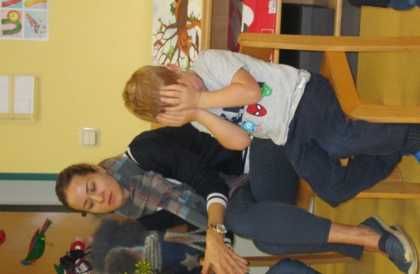
Das Kind das die Augen zu hatte, muss nun erraten, was fehlt oder was vertauscht wurde.
